ZAŁĄCZNIK NR 6

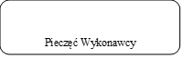

OŚWIADCZENIE

Oświadczamy, że przedmiot Umowy, który zostanie dostarczony Zamawiającemu w ramach postępowania na dostawę mikroskopu z wyposażeniem jest fabrycznie nowy i wolny od wad fizycznych.

............................. dnia ...................... ........................................................................
(pieczęć i podpis osoby uprawnionej do
składania oświadczeń woli w imieniu Wykonawcy)

